“Київський коледж зв’язку”

Циклова комісія Комп’ютерної інженерії

**ЗВІТ ПО ВИКОНАННЮ**

**ЛАБОРАТОРНОЇ РОБОТИ №5**

з дисципліни: «Операційні системи»

**Тема:** «Команди Linux для архівування та стиснення даних»

Виконали

студенти

групи РПЗ-83а

Криворучко К.В.

Дунаєнко Я.В.

Перевірив викладач

Повхліб В.С.

Київ 2020

Робота студентів групи РПЗ-83а Криворучка К.В. Дунаєнка Я.В.

**Мета роботи:**

1. Отримання практичних навиків роботи з командною оболонкою Bash.

2. Знайомство з базовими діями при роботі з довідкою.

3. Знайомство з базовими діями при роботі з файлами та каталогами.

**Хід роботи:**

Створення файла

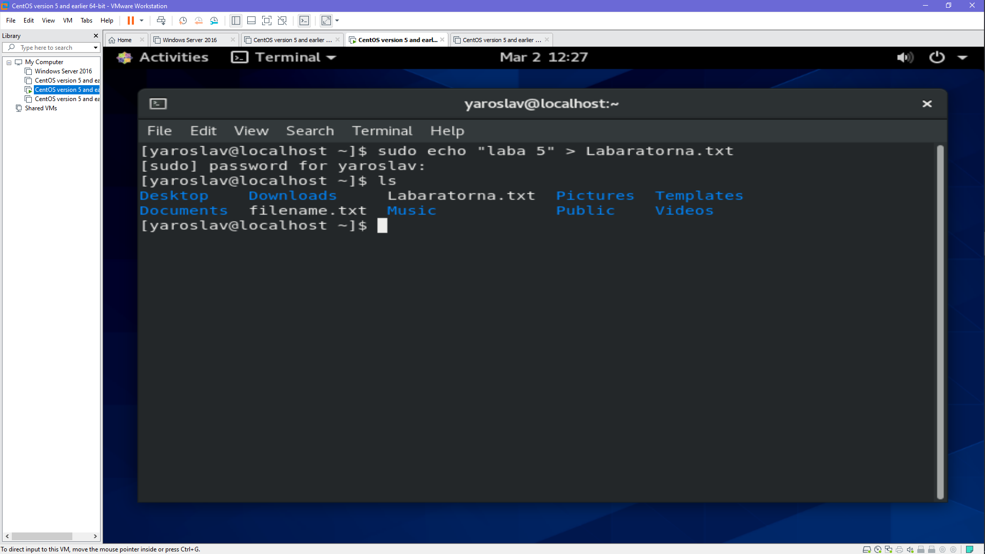

Створений архів tar

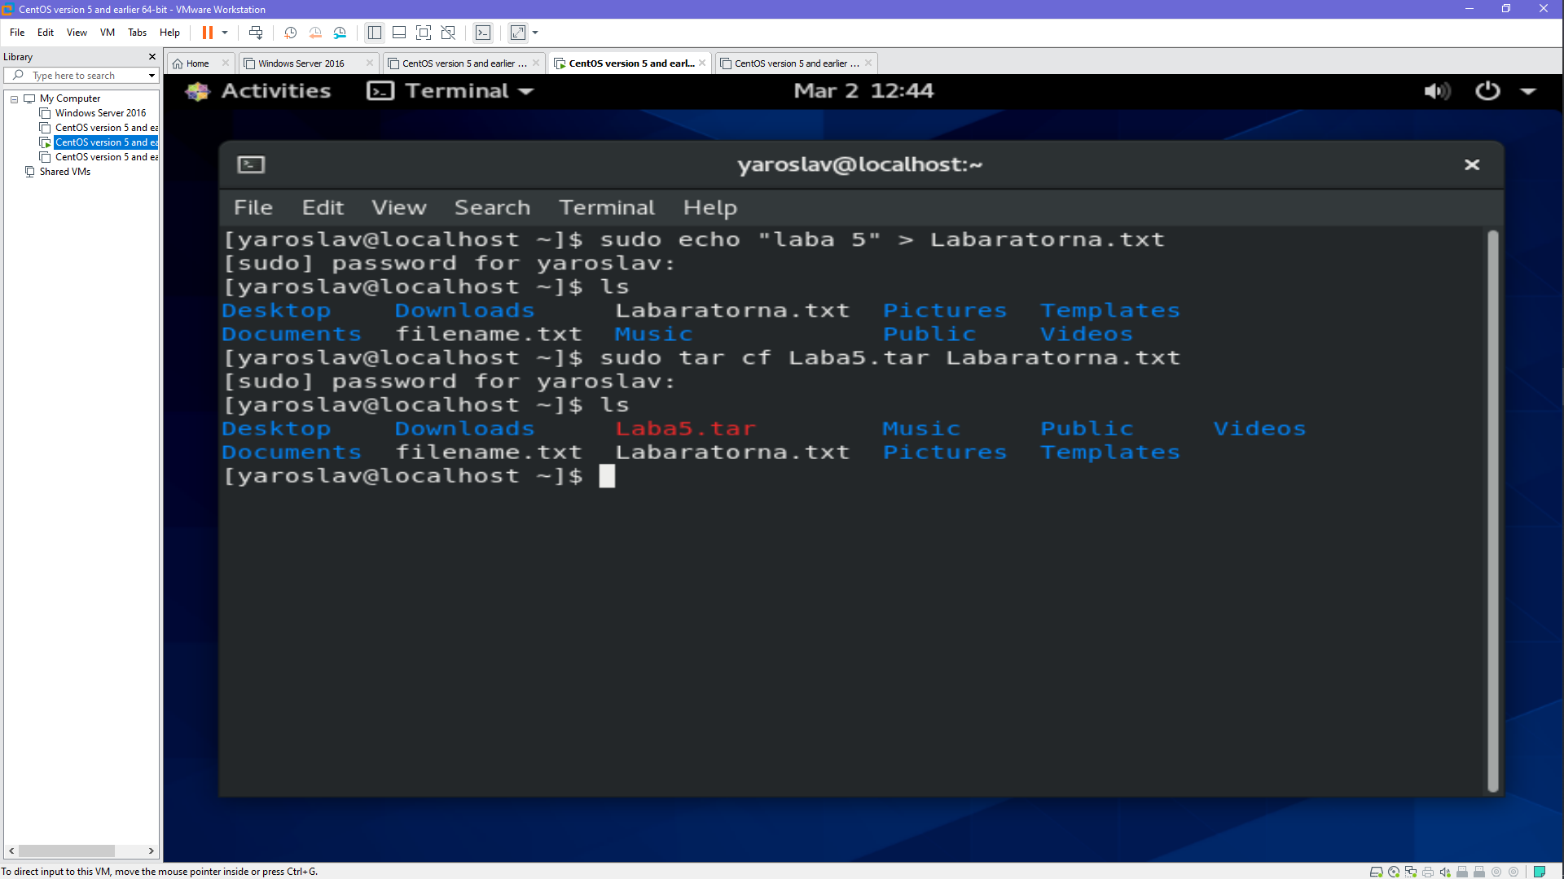

Перегляд архіву

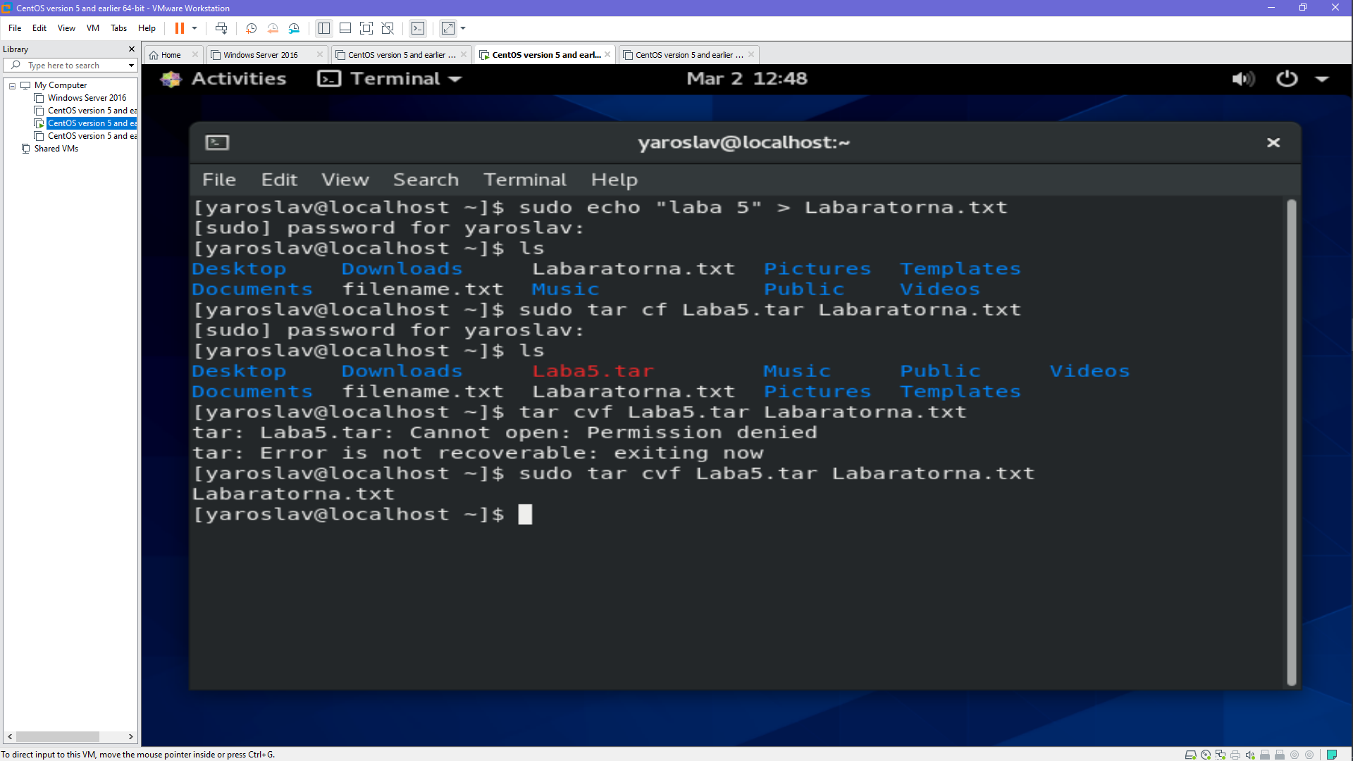

Розархівував

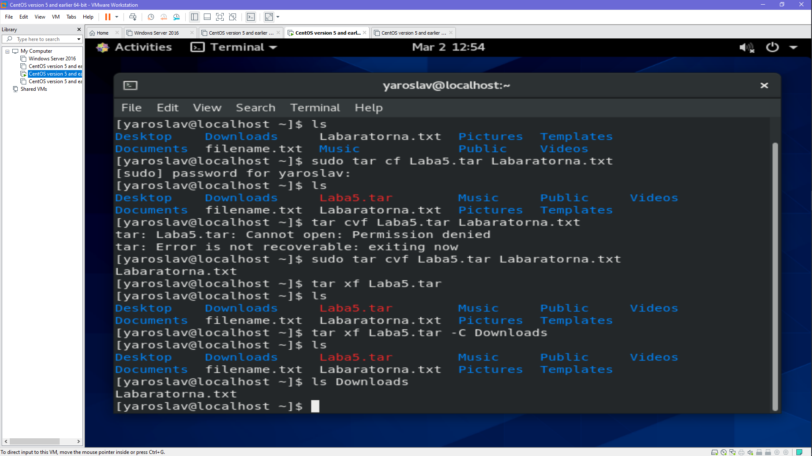

Tar gzip

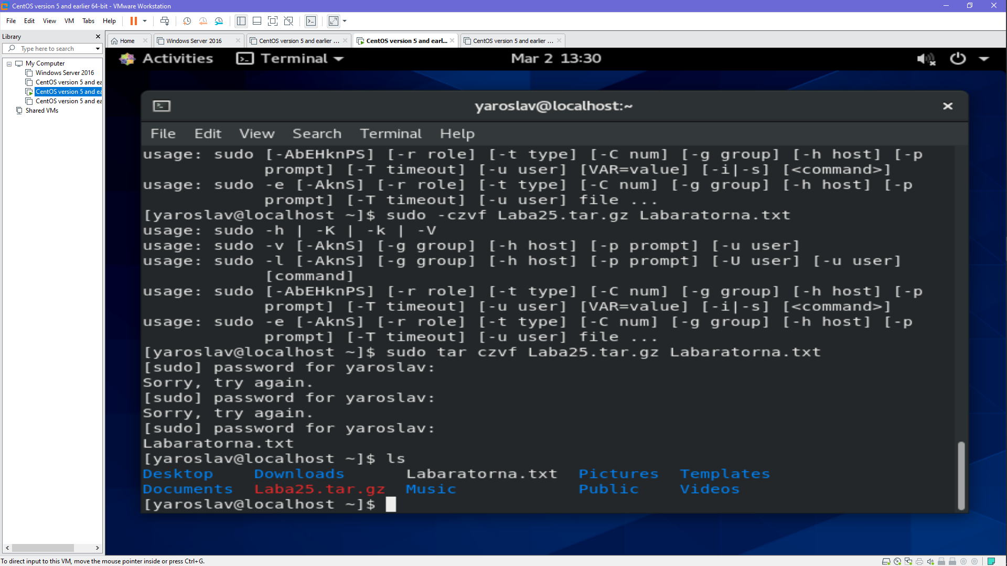

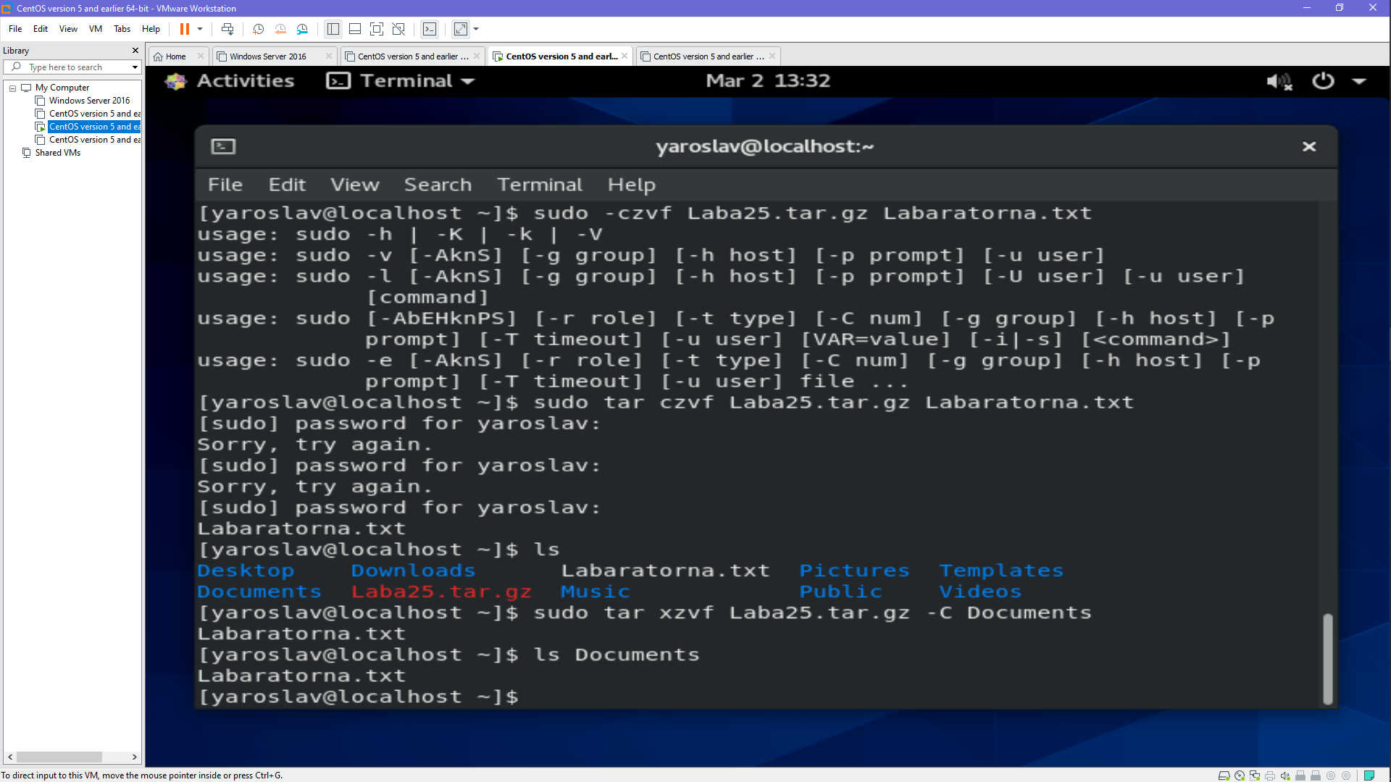

Tar bzip

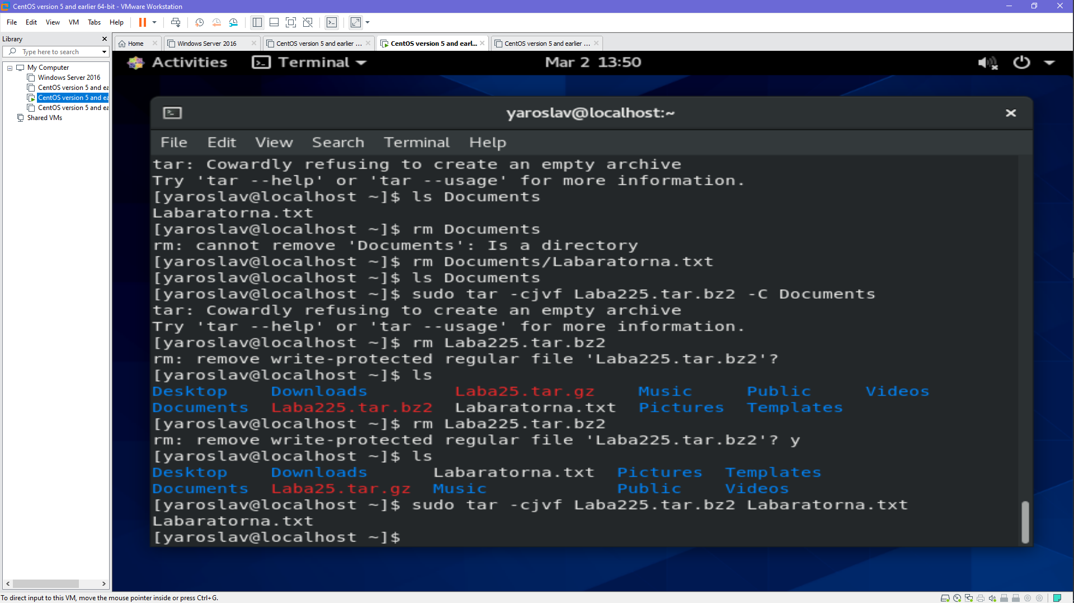

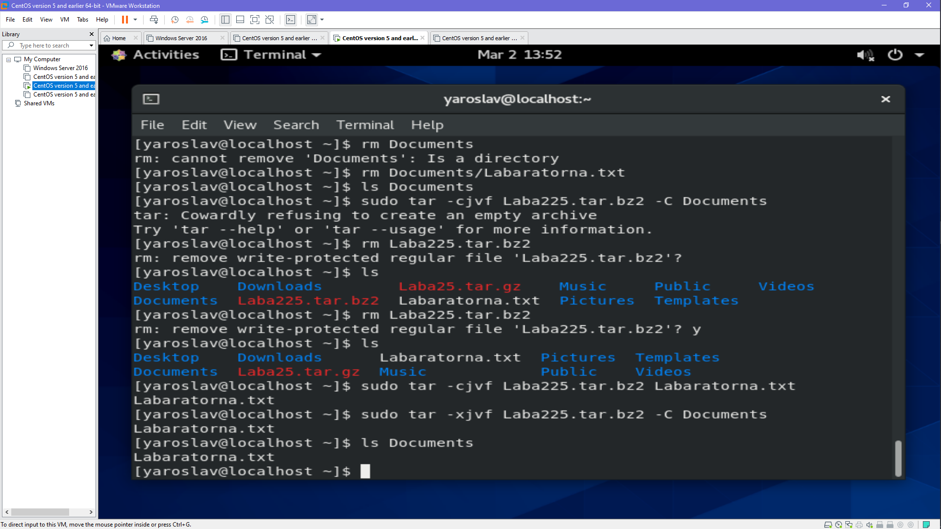

**Матеріальне забезпечення занять**

1. ЕОМ типу IBM PC.
2. 2. ОС сімейства Windows (Windows 7).
3. 3. Віртуальна машина – Virtual Box (Oracle).
4. 4. Операційна система GNU/Linux – CentOS.
5. 5. Сайт мережевої академії Cisco netacad.com та його онлайн курси по Linux

**Відповіді на контрольні запитання:**

1. Порівняльна характеристика процесам стискання та архівування:

-**стискання** це процедура перекодування даних, ка проводиться з метою зменшення їхнього обсягу, розміру, об’єму.

Стиснення базується на усуненні надлишку інформації, ка міститься у вихідних даних. Приклад: повторення у тексті фрагментів (слова природної або машинної мови).

Види стискання:

Стиснення без втрат – можливе відновлення даних без спотворень.

Стиснення зі втратами – відновлення можливе з незначними спотвореннями.

-**архівація** – процес створення резервних копій даних

В результаті архівації отримуємо архівований файл або архів.

Допомагають архівувати програми – архіватори. Найвідоміші з них: WinRar, WinIp, ARJ.

ЗА допомогою спеціальних алгоритмів архіватори видаляють із файлів надлишкову інформацію, а при зворотній операції розпакування вони відновлюють інформацію в первісному вигляді. При цьому стиснення та відновлення інформації відбуваються без втрат.

1. Програми, які використовуються для стискання та архівування файлів та каталогів в ОС Лінукс.

**ARJ**

Файловий архіватор. Розроблений Робертом К. Джангом в 1991 році. Існує версія з відкритим вихідним кодом, доступна більш ніж, під десть операційних систем.

**bzip2**

безкоштовна вільна утиліта командного рядка (а також алгоритм) з відкритим початковим кодом для стиснення даних. Розроблена і вперше опублікована Джуліаном Сьюардом в липні 1996. Відповідно до традицій UNIX-програмування, bzip2 виконує тільки одну функцію: стиснення і розпаковування одного файлу. При цьому до назви файлу за умовчанням додається розширення .bz2. Для упаковки декількох файлів їх зазвичай спершу архівують в один файл утилітою tar, і потім вже стискають за допомогою bzip2.

**Cpio**

Двійковий архіватор. Застовується як стрічковий архіватор, спочатку був частиною UNIX.

Архівація cpio по суті являє собою потік файлів і каталогів в єдиний архів, часто отримує розширення.

**Easibox**

Консольна утиліта для створення різних архівів.

**Gnochive**

Графічний інтерфейс для архіваторів під GNOME.

**Gzip**

утиліта стиснення і відновлення файлів, що використовує алгоритм DEFLATE. Використовується в основному в UNIX-системах, у ряді яких є стандартом для стиснення даних.

**kArchiver**

Розвинений архіватор, розуміє tar, tgz, tar.gz, bz2, zip, rar.

**lha**

Архіватор файлів rbq використовує метод компресії LZW (. Lzh файли).

mediArchiver

Медіа-архіватор для зберігання всього багатства мультимедійних файлів.

1. **LZ4** — універсальний алгоритм стиснення даних без втрат, пристосований для великої швидкості пакування та розпакування.

Алгоритм дає менший коефіцієнт стиснення аніж **LZO-алгоритм**, проте швидкість стиснення даних така ж сама, але швидкість розпакування найбільша.

Підтримка LZ4 додана в ядро Linux починаючи із версії 3.11

4)

5) **WinRAR** - отримав своє найбільш широке поширення на операційній системі Windows. І це не випадково – його здатність вбудовуватися в провідник, здійснювати операції

**7-Zip**— популярна версія архіватора для операційної системи Windows з підвищеними показниками стиснення. Він є лідером серед сімейства платних і безкоштовних програм.

**HaoZip**— це безкоштовна функціональна програма для роботи з різними архівами. Розробником продукту є компанія Ruichuang Network Technology Co.,Ltd.

**Hamster Free Zip Archiver**— легкий, але при цьому потужний архіватор, що підтримує більше десяти популярних форматів архівів.

**PeaZip**— є вільним і безкоштовним портативним архіватором, а також графічною оболонкою для інших програм. Він незначною мірою поступається популярному ПО

6) Представимо що у нас є дані, які займають певну кількість пам’яті, але в даний момент нам не потрібні ці дані, тому ми можемо їх стиснути або архівувати, цим самим звільнити місце(пам’ять). Перевагою цього варіанта над варіантом видалення, є те що ми зможемо в будь який час при необхідності повернути ці дані, тому виходить що ми їх резервували.

**Висновки:**

В ході виконання лабораторної роботи ми ознайомились з базовими діями при роботі з довідкою, файлами та каталогами. Отримали та закріпили навички роботи з командною оболонкою Bash. Закріпили навички створення файлів в середовищі Linux. Навчилися архівувати файл, виконувати різні операції над архівом та стискати його до gzip і bz2.